Муниципальное бюджетное дошкольное образовательное учреждение «Турлатовский детский сад» муниципального образования – Рязанский муниципальный район Рязанской области
Дидактическая игра «ЦИФРОЗАВР»
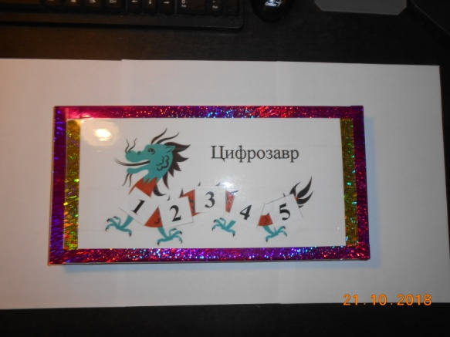 по образовательной области «Познавательное развитие» (формирование элементарных математических представлений)
для детей 5-6 лет.
Цель игры: упражнять детей в умении составлять числовой ряд в пределах десяти, вести прямой и обратный счет; развивать мелкую моторику.

Ход игры
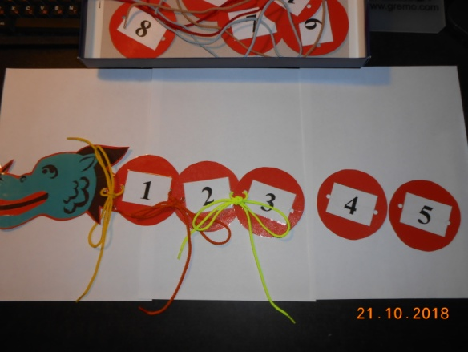Участнику предлагается собрать Цифрозавра, используя игровые круги с цифрами и разноцветные шнурки. Для этого необходимо связать игровые круги между собой с помощью шнурков, завязав их на узел или бантик. По заданию педагога ребенок составляет числовой ряд в пределах 10 в прямом или обратном порядке.
Первоначально данная игра вводится на занятии, где дети совместными усилиями составляют Цифрозавра на магнитной доске или на столе (без использования шнурков). Далее игру используют в индивидуальной работе, где Цифрозавр собирается при помощи шнурков.
Если принцип игры понятен детям, то игра может быть использована и в самостоятельной игровой деятельности.
При увеличении игровых кругов до 20 (с числами от 1 до 20) можно использовать данную игру и в работе с детьми 6-7 лет. Дети этой возрастной категории могут составлять числовой ряд в пределах 20, упражняться в сборе четных и нечетных чисел, а также считать парами (2,4,6…) или тройками (3,6,9…).
Этапы создания игры
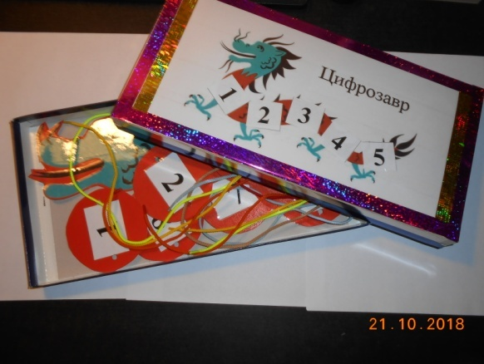Для изготовления игры нам понадобятся картон красного цвета, картинка головы дракона, напечатанные числа от 1 до 10 (размер шрифта – 96) и разноцветные шнурки. А также ножницы, клей, дырокол и прозрачный скотч.
- Картинку головы дракона приклеиваем на картон и вырезаем по контуру. Со стороны «гривы» с помощью дырокола проделываем отверстие для вдевания шнурка.
- Из красного картона вырезаем круги диаметром 9 сантиметров (10 штук). На каждый круг наклеиваем квадратик с числом от 1 до 10. С двух противоположных сторон от числа с помощью дырокола делаем отверстия.
- Для увеличения срока службы игры можно каждую деталь покрыть прозрачным скотчем (или использовать любой другой способ «ламинирования»).
- Добавляем цветные шнурки, и игра готова!

